2019年度修士論文

公共施設等の再編に関する住民意識の研究
－4都市におけるアンケート調査の分析－
Study on Residents’ Attitude toward Reorganization of Public Facilities
－Analysis of Questionnaire Survey in 4 Cities－

中川 稜太
NAKAGAWA Ryota

早稲田大学大学院理工学術院 創造理工学研究科
建築学専攻 小松幸夫研究室

（ 目 次 ）
第1章 はじめに 5
1.1 研究背景 5
1.1.1 地方公共団体を取り巻く状況 5
1.1.2 集約型都市構造への再編の推進 8
1.2 本論文の概要 9
1.2.1 研究目的 9
1.2.2 研究フロー 9
1.3 既往研究 11
1.3.1 都市構造の集約化の効果に関する研究 11
1.3.2 集約型居住に向けた居住地の誘導に関する研究 11
1.3.3 公共施設の再編に関する研究 12
第2章 公共施設等の再編に関する住民意識の調査 14
2.1 本章の概要 14
2.2 調査の対象とする地域の概要 14
2.2.1 対象とする自治体 14
2.2.2 対象とする地区 15
2.3 住民意識調査の概要 17
2.3.1 アンケート調査の概要 17
2.3.2 回答者の住民属性 18
2.4 本章のまとめ 21
第3章 施設の利用に関わる日常生活の実態 23
3.1 本章の概要 23
3.2 公共施設の利用状況の特徴 23
3.2.1 変数の選択 23
3.2.2 因子数の決定 30
3.2.3 因子負荷の推定 32
3.2.4 住民属性と公共施設の利用状況との関係 34
3.2.5 家族構成と公共施設の利用状況との関係 39
3.3 日常生活における移動手段の分析 44
3.3.1 住民属性と日常の交通手段との関係 44
3.4 本章のまとめ 47
第4章 公共施設等の再編への意識に影響する要因の分析 49
4.1 本章の概要 49
4.2 住民属性と居住地集約への意識との関係 49
4.2.1 変数の選択 49
4.2.2 施設の廃止意向に影響する住民属性 50
4.2.3 移住意向に影響する住民属性 52
4.3 再編への意識に影響する心理尺度の開発 54
4.3.1 変数の選択 54
4.3.2 因子数の決定 57
4.3.3 因子負荷の推定 58
4.3.4 住民属性と施設・居住地集約への寛容性との関係 60
4.4 本章のまとめ 62
第5章 公共施設等の再編への意識による住民属性の類型化 64
5.1 本章の概要 64
5.2 再編への意識に影響する心理尺度の検証 64
5.2.1 モデルの定義 64
5.2.2 母数の推定結果 66
5.2.3 住民属性・行動が再編への寛容性に与える影響 67
5.3 寛容性の違いによる住民属性の類型化 69
5.3.1 住民属性の寛容性の関係 69
5.3.2 寛容性による住民属性の類型化と各類型の特徴 74
5.4 本章のまとめ 81
第6章 総括 83
6.1 本研究の総括 83
6.2 今後の展望 85
付章 87
参考文献 87
資料編 89
資料1 アンケート用紙 秩父市中心地区 89
資料2 アンケート用紙 秩父市周縁地区 95
資料3 アンケート用紙 会津若松市中心地区 101
資料4 アンケート用紙 会津若松市周縁地区 108
資料5 アンケート用紙 鎌倉市 115
資料6 アンケート用紙 天理市 121
謝辞 127

第1章 はじめに
1.1 研究背景
1.1.1 地方公共団体を取り巻く状況
1.1.2 集約型都市構造への再編の推進
1.2 本論文の概要
1.2.1 研究目的
1.2.2 研究フロー
1.3 既往研究
1.3.1 都市構造の集約化の効果に関する研究
1.3.2 集約型居住に向けた居住地の誘導に関する研究
1.3.3 公共施設の再編に関する研究

はじめに

研究背景

地方公共団体を取り巻く状況
近年、我が国の地方公共団体は人口減少や少子高齢化による税収の減少、公共施設の老朽化に伴う施設の維持管理・更新費用の増加など、多くの問題を抱えている。
国立社会保障・人口問題研究所によると、我が国の人口は2004年までは増加の一途を辿ったが、それ以降は減少に転じ、2065年には現在の人口の3分の2まで減少すると試算されている（図 1.1.1-1）。高齢化率も終戦後から増加し続けており、2010年の高齢化率は23.0%で超高齢社会に突入した。今後も高齢化率は上昇し続け、2065年には高齢化率は38.4%に達すると試算されている。そのような状況下で、住民の税金による自治体の歳入は減少傾向にあることに加え、高齢者に対する医療や福祉に関わる支出は増加傾向であり、財政を圧迫している。総務省による歳出額の構成比の推移をみると、実際に2002年から2017年にかけて扶助費が倍増しているのに対し、投資的経費はおよそ3分の2に減少している（図 1.1.1-2）ことから、施設の維持管理費用の捻出が困難になることが危惧される。
また、高度経済成長期に整備された多くの公共施設が老朽化し、近年それらが一斉に更新期を迎える。市町村が所有又は管理している公共施設の棟数の約40％を占める学校施設に注目すると、公立小中学校の全保有面積のうち築30年以上経過したものが全体の約7割を占めている（図 1.1.1-3）。その多くが未改修であり、厳しい財政状況の自治体ではこれら全てを更新することは容易ではなく、今後も状態の良くないストックが増加していくことが予想される。少子化の進行により児童生徒数は減少すると考えられ、供給過多となる学校施設の処遇も問題となる。
さらに、人口減少に伴う都市の空疎化による影響も懸念される。図 1.1.1-4は人口集中地区（DID）の人口・面積の推移である。DID人口と面積は増加し続け、都市は拡大し続けてきた。1960年から1980年の高度経済成長期にかけてはスプロール的に都市が開発されたことにより、DID人口の増加が面積の増加分を上回りDID内の人口密度は減少した。その後DID人口密度は横ばいであるが、今後拡大した都市域から無秩序に人口が減少することになれば、都市域の面積が変化しないまま居住人口だけが減少することから、行政サービスの提供や都市インフラの整備・維持管理の非効率化に繋がることが懸念される。
このような我が国の地方公共団体や公共施設を取り巻く状況から考えると、古くなったものは壊して新しく建てる「スクラップアンドビルド」と言われるような考え方や、郊外に新しく宅地や商業店舗を開発するといった従来の都市構造からの変革が必要に迫られている。

図 1.1.1-1 人口と高齢化率の推移

（出典：2015年までは総務省「国勢調査」、2020年以降は国立社会保障・人口問題研究所「日本の将来推計人口（平成29年推計）」の出生中位・死亡中位仮定による推計結果）

図 1.1.1-2 性質別歳出純計決算額の構成比の推移

（出典：総務省「平成31年版地方財政白書」）

図 1.1.1-3 公立小中学校の非木造建物の経年別保有面積

（出典：文部科学省「公立学校施設における計画策定について」）

図 1.1.1-4 人口集中地区（DID）の人口・面積の推移

（出典：総務省「国勢調査」）

集約型都市構造への再編の推進
こうした現状を契機に、公共施設マネジメントの重要性が周知されるとともに、人口減少や少子高齢化、行政サービスの提供・インフラの維持管理の非効率化等の問題を解決する手法の一つとして、国土交通省は集約型都市構造への再編を推進している。図 1.1.2-1は集約型都市構造推進のイメージである。集約型都市構造では、公共施設の再配置を含め医療・福祉施設や商業施設、住居等を公共交通沿いにまとめて立地し、地域の拠点となる場を形成することを目指す。そのことにより、公共交通の維持や生活利便性の向上、市街地の空疎化の抑止等の効果が期待され、効率的な行政サービスの運営や提供に繋がると考えられている。
このように、地方自治体には公共施設の再編や集約化を視野に入れた大局的な視点でのマネジメントが求められているが、中小規模の自治体ではそれらに対する経験や知識が乏しいのも現状である。
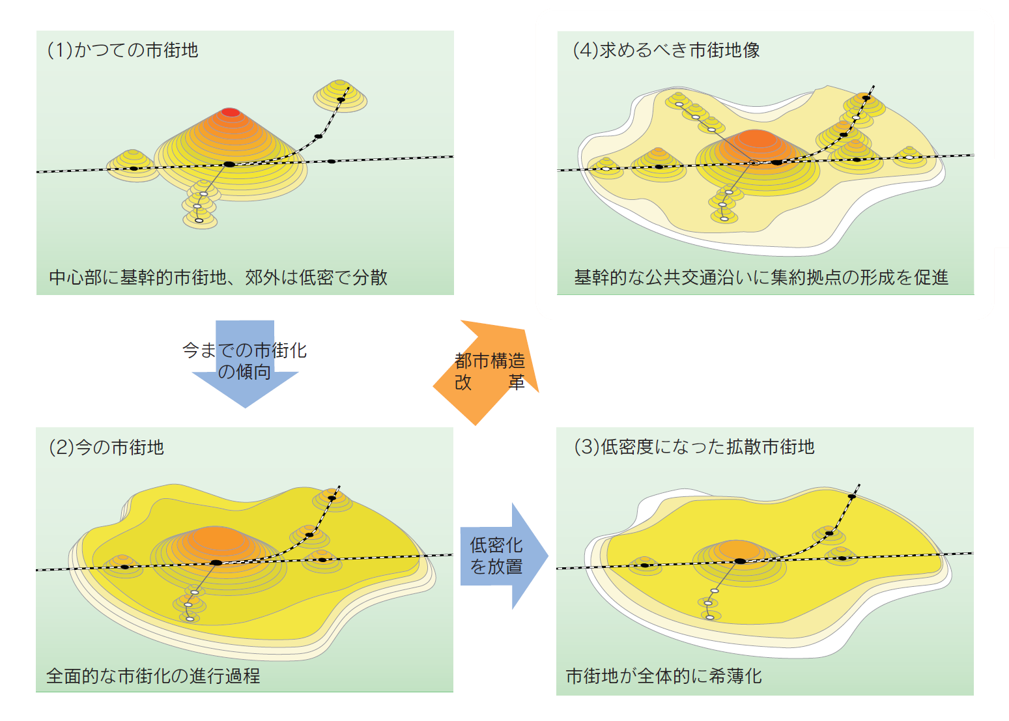

図 1.1.2-1 集約型都市構造推進のイメージ

（出典：国土交通省「集約型都市構造の実現に向けて」）

本論文の概要

研究目的
本研究では、住民への意識調査を基に、学校施設の運営やその他公共施設との複合化・統廃合、居住地の移動を含めた公共施設等の再編に対する住民の意向を把握し、住民の属性や日常生活の実態との関係を分析することで、再編に関する住民の寛容性について明らかにし、都市構造の再編に向けた自治体の意思決定の一助となることを目的とする。

研究フロー
1章では、本論文の背景、目的、研究方法などの概要を示し、既往研究について考察することで本論文の位置づけを明確にしている。
2章では、地方中小自治体の小学校区から選定した地区を対象に、公共施設等の再編への住民の意識を把握するため実施した住民意識調査の概要を示している。調査対象とした自治体と地区の概要を示す。次に、対象地区の住民の公共施設等の再編への意識を把握するために実施したアンケート調査の概要を示し、地区ごとに回答者の住民属性の集計を行っている。
3章では、公共施設等の利用に関係する住民の日常生活での行動の実態を把握している。まず、対象地区に位置する主要な公共施設の住民の利用状況を示し、探索的因子分析を行うことで施設分類の縮約を試みた。次に、公共施設の利用頻度に影響する住民属性を把握するため重回帰分析を行い、公共施設の利用における特徴を把握し、家族構成が公共施設の利用頻度に与える影響を考察している。その後、秩父市、会津若松市を対象として日常生活における移動手段の実態を把握するため、日常での買い物の行き先、交通手段、運転頻度と住民属性の関係を分析している。
4章では、秩父市と会津若松市の4地区を対象に調査した公共施設等の再編に関する住民の意識に影響を与える要因を分析している。まず、住民属性が居住地集約への意識に与える影響を把握するため、ロジスティック回帰分析を行っている。次に、各調査項目で得られた公共施設等の再編への意識の背後にある潜在的な心理尺度を開発するため、質的な探索的因子分析を行い、各因子の因子得点と住民属性との関係を調べている。
5章では、探索的因子分析を発展させた確認的因子分析により、公共施設等の再編に対する住民意識に影響を与える要因を想定した2因子モデルの検証を行う。それぞれの因子得点に対して影響を与える住民属性や行動を調べるために重回帰分析を行っている。また、因子得点により再編に寛容的なグループと非寛容的なグループに分類し、住民属性によるグループの割合の違いを調べている。最終的に寛容的なグループや非寛容的なグループが多数を占めた住民属性によって類型化を行い、それぞれ類型の特徴を考察している。
6章では、公共施設等の再編に対する住民意識の研究に関して各章の総括と今後の研究への展望を述べている。
図 1.2.2-1に本論文の研究フローを示す。

図 1.2.2-1 本論文の研究フロー

既往研究

都市構造の集約化の効果に関する研究
- 佐藤 彰, 森本 章倫：都市コンパクト化の度合に着目した維持管理費の削減効果に関する研究, 2009年10月
佐藤らは都市のコンパクト化による都市施設の維持管理費用算出方法を提案し、利用者数の減少した都市拠点施設は統廃合によって高い費用削減効果を得られることを示した。加えて、道路・橋梁を初めとした都市基盤施設の維持費用は都市拠点施設と比べてより大きな削減効果が得られることが示された。維持管理費用の効率的な削減には、郊外からの撤退エリアを設定して計画的にコンパクト化を実施することが重要であると提言している。

- レレイト エマニュエル, 大貝 彰, 谷 武：自治体連携による住民移動コストからみた基礎的生活サービス拠点配置の分析 三遠南信地域を対象に, 2010年3月
レレイトらは、基礎的生活サービス施設の拠点化、生活圏を設定し自治体連携を図ることによって住民移動コストを削減できる市町村が多いことを示した。また、道路整備と自治体連携をセットで行うことで移動コストの削減効果が高められることを示した。特に山間部に位置する自治体で顕著な効果が現れたことを報告している。

集約型居住に向けた居住地の誘導に関する研究
- 森田 哲夫, 塚田 伸也, 佐野 可寸志：過疎・高齢地域における集約型居住に向けた人口動向・居住意向の分析 -群馬県六合村におけるケーススタディ-, 2010年10月
森田らは過疎・高齢地域を対象に集約型居住に向けた人口動向・居住意向の分析を行っている。居住意向には年齢・職業・免許保有等の個人属性や地区特性が関係し、生活に不便さを感じていながらも定住意向が高いこと、高齢者ほど定住意向が高いことが示された。また、それらの個人属性や地区特性によって集落分類を行い、自然減により縮退する集落を位置付けたことも特筆すべき点である。

- 山崎敦広, 高見淳史, 力石真, 大森宣暁, 原田昇：居住のメリット・デメリットの提示に着目した居住集約化誘導方策に関する基礎的研究, 2015年4月
山崎らは居住地の集約化実現の観点から、集約対象地域への居住のメリットや縮退地域へ居住を続けるデメリットを付与した政策を提示することによる居住意向への影響を分析している。集積地域の住宅で助成金が受けられる「アメ」政策、郊外施設の撤退や公共交通の減便といった「ムチ」政策ともに誘導効果があり、デメリットを示す「ムチ」政策の方が効果が高いことを明らかにした。

公共施設の再編に関する研究
- 谷口瑞季：公共施設の集約化に対する住民意識の分析 ―4地域の比較による移住反対者の分析―, 2019年11月
2都市4地区を対象に行った公共施設等の再編に関するアンケート調査を基に、施設の統廃合や移住に反対している住民に着目して特徴を把握している。高齢者・通学経験者・居住歴の長い住民といった施設や土地への愛着が強い住民ほど施設の統廃合・移住に消極的であることを示しており、そのような住民は都市構造の変革ではなく現状維持を望んでいると考察している。

- 篠原梨沙子：学校施設の再整備手法に関する研究 ―埼玉県秩父市を事例に―, 2018年2月
公共施設の老朽化や各省庁から自治体への個別施設計画策定の要請を背景に、公共施設マネジメントの一環として学校施設の再整備シミュレーションを実施し再整備プロセスを提案している。将来の人口推計を鑑みて、人口集約エリアを設定して人口配分を行うことで小学校を大幅に削減することができることを示した。

これらの都市構造の再編に関する研究によって、都市構造の集約化による効果の検証や居住地の誘導手法の検討、公共施設の再編に関する住民意識や手法が示された。しかしこれらの研究では、公共施設の統廃合・複合化等を含めた公共施設マネジメントへの住民意識と、定住・移住への意向とを関連付けて調査したもの、住民の属性・生活実態との関係を統計的手法により詳細に分析したものは少ない。そこで本研究では公共施設マネジメントの観点から都市機能の集約化への住民意識を調査し、統計的手法により住民の再編への寛容性と住民属性・行動との関係を定量的に示すことを重視する。

第2章 公共施設等の再編に関する住民意識の調査
2.1 本章の概要
2.2 調査の対象とする地域の概要
2.2.1 対象とする自治体
2.2.2 対象とする地区
2.3 住民意識調査の概要
2.3.1 アンケート調査の概要
2.3.2 回答者の住民属性
2.4 本章のまとめ

公共施設等の再編に関する住民意識の調査

本章の概要
本章では、公共施設等の再編への住民の意識を把握するため、地方中小自治体の小学校区から選定した地区を対象に住民意識調査を行った。まず、調査対象とした自治体と地区の概要を示す。次に、対象地区の住民の公共施設等の再編への意識を把握するために実施したアンケート調査の概要を示し、地区ごとに回答者の住民属性の集計を行った。

調査の対象とする地域の概要

対象とする自治体
本研究は埼玉県秩父市、福島県会津若松市、神奈川県鎌倉市、奈良県天理市を対象とする。表 2.2.1-1に調査対象とする自治体の概要を示す。各自治体の人口は5万人～20万人程度の中小都市で、2015年時点で最も多い市で鎌倉市の173,029人、最も少ない市で秩父市の63,555人である。秩父市と会津若松市は鎌倉市や天理市と比べて市域の面積が極端に大きいが、これは秩父市は2005年に3市町村と合併、会津若松市は2004年と2005年に2町村と合併したことにより市域が拡大したことも一因である。

表 2.2.1-1 調査対象とする自治体の概要（2015年時点、出典：総務省「国勢調査」）

対象とする地区
秩父市、会津若松市では、比較対象とするため、それぞれの市の小学校区から中心市街地に位置する地区と市の周縁部に位置する地区の2地区を選定、天理市、鎌倉市では1地区を選定し調査を行った。選定した計6地区の概要を表 2.2.2-1に、位置関係を図 2.2.2-1に示す。秩父市と会津若松市の中心地区は旧来からの市街地が広がる地区であり、市の中心的な役割を果たす公共施設や商業施設等が集積している。一方で周縁地区は中山間地域に区分される地区で、過疎化や高齢化の進行が課題となる。秩父市の周縁地区は旧吉田町の町域であった地区で、2005年に秩父市に併合した。この影響で、旧吉田町の時代に建設された公共施設の処遇が課題となっている。

表 2.2.2-1 調査対象とする地区の概要（2015年時点、出典：総務省「国勢調査」）
- 面積按分により算出

図 2.2.2-1 調査対象とする地区の位置

住民意識調査の概要

アンケート調査の概要
対象地区の公共施設等の再編に対する住民の意識を把握するために、対象地区すべての世帯に対してアンケート調査を行った。調査の概要を表 2.3.1-1に示す。
秩父市では2017年7月から9月にかけて調査を行い、中心地区は5,650世帯のうち1,093通の返信があり回収率は19.3%、周縁地域では1,690世帯のうち331通の返信があり回収率は22.4%となった。会津若松市では2018年7月から8月にかけて調査を行い、中心地区は4,050世帯のうち587通の返信があり回収率は14.5%、周縁地域では465世帯のうち105通の返信があり回収率は22.4%となった。鎌倉市と天理市では2015年7月から10月にかけて調査を行い、鎌倉市は3,754世帯のうち658通の返信があり回収率は17.5%、天理市では4,054世帯のうち633通の返信があり回収率は15.6%であった。鎌倉市と天理市は公共施設の利用状況と施設再編に関する意識の調査項目に限定して分析する。

表 2.3.1-1 アンケート調査の概要

回答者の住民属性
図 2.3.2-1～図 2.3.2-7に各地区の回答者の住民属性を示す。性別をみると、鎌倉市を除く全ての地区で男性の回答者が女性の回答者を上回った。年代別では鎌倉市以外で60代以上の住民が半数以上を占め、とりわけ周縁地区では7割～8割を占めた。一方で、鎌倉市と天理市では、年齢を4段階に分けた中で40代以下の回答者が最多となった。回答者本人または家族が地区の小学校へ通学していたかという問いでは、鎌倉市と天理市で通学経験の有無が拮抗したが、秩父市と会津若松市では通学経験のある住民がそうでない住民を上回った。
勤務先をみると、秩父市と会津若松市では自宅または無職、鎌倉市では県外、天理市では市域内と回答した住民が最多となった。先祖も含めた現在の場所の居住歴の項目では、地区ごとに傾向が大きく分かれた。鎌倉市では平成以降に移り住んだ住民が最多となった一方で、秩父市と会津若松市の周縁地区では明治以前から現在の場所に住んでいるという住民が最多で、7割程度を占めた。家族の人数はすべての地区で同様の傾向を示し、2人または4人以上の世帯が多いことが分かった。

図 2.3.2-1 回答者の性別

図 2.3.2-2 回答者の年齢

図 2.3.2-3 家族も含めた地区の小学校への通学経験の有無

図 2.3.2-4 回答者の勤務先（秩父市・会津若松市）

図 2.3.2-5 回答者の勤務先（鎌倉市・天理市）

図 2.3.2-6 先祖も含めた市域内に居住し始めた年代

図 2.3.2-7 回答者の家族人数

本章のまとめ
本章では、調査対象とした自治体と地区の概要、対象地区の住民の公共施設等の再編への意識を把握するために実施したアンケート調査の概要を示し、地区ごとに回答者の住民属性の集計を行った。地区ごとに住民属性の傾向が異なることや、実際の年齢構成よりもアンケート回答者の高齢者の割合が多いこと等には留意が必要である。以降の章ではこのアンケート調査の結果を統計的手法により分析し、住民が公共施設等の再編に対して抱いている意識の特徴を明らかにする。

第3章 施設の利用に関わる日常生活の実態
3.1 本章の概要
3.2 公共施設の利用状況の特徴
3.2.1 変数の選択
3.2.2 因子数の決定
3.2.3 因子負荷の推定
3.2.4 住民属性と公共施設の利用状況との関係
3.2.5 家族構成と公共施設の利用状況との関係
3.3 日常生活における移動手段の分析
3.3.1 住民属性と日常の交通手段との関係
3.4 本章のまとめ

施設の利用に関わる日常生活の実態

本章の概要
本章では、公共施設等の利用に関係する住民の日常生活での行動の実態を把握する。
まず、対象地区に位置する主要な公共施設の住民の利用状況を示し、探索的因子分析を行うことで施設分類の縮約を試みた。次に、公共施設の利用頻度に影響する住民属性を把握するため、因子得点を目的変数、住民属性を説明変数として重回帰分析を行い、公共施設の利用における特徴を把握した。さらに、年齢、家族人数と家族内の小中学生・75歳以上の人数との関係をみることで家族構成の特徴を調べ、家族内の児童や高齢者の存在が公共施設の利用頻度に与える影響を考察した。
その後、秩父市、会津若松市を対象として日常生活における移動手段の実態を把握するため、日常での買い物の行き先、交通手段、運転頻度と住民属性の関係をクロス集計により分析した。
なお、本章の分析には統計解析ソフトR、R studioを使用した。

公共施設の利用状況の特徴

変数の選択
表 3.2.1-1～表 3.2.1-6に分析に使用する各地区の公共施設と分類、利用率を、回答番号の項目を表 3.2.1-7に示す。利用率は有効回答数のうち回答番号を3～6と回答した割合である。表 3.2.1-8～表 3.2.1-13にpolycorパッケージのhector関数により求めたポリコリック相関係数行列を示す。
施設名に(※)の表示がある施設は他の施設との相関が極端に高い、利用率が極端に低い等の理由から分析に適さないと判断した施設であり、以降は分析から除外する。全体的に社会教育系の施設は利用率が高く、高齢者や児童向けなどに利用者が限定される社会福祉系や、競技の限定されるスポーツ系の施設の利用率は低いことが分かる。また、天理市の公共施設では他地区と比べて利用率が全体的に低く、集会所や保育所では利用率が5%以下となった。

表 3.2.1-1 公共施設一覧（秩父市中心地区）

表 3.2.1-2 公共施設一覧（秩父市周縁地区）

表 3.2.1-3 公共施設一覧（会津若松市中心地区）

表 3.2.1-4 公共施設一覧（会津若松市周縁地区）

表 3.2.1-5 公共施設一覧（鎌倉市）

表 3.2.1-6 公共施設一覧（天理市）

表 3.2.1-7 調査項目

表 3.2.1-8 ポリコリック相関係数（秩父市中心地区）

表 3.2.1-9 ポリコリック相関係数（秩父市周縁地区）

表 3.2.1-10 ポリコリック相関係数（会津若松市中心地区）

表 3.2.1-11 ポリコリック相関係数（会津若松市周縁地区）

表 3.2.1-12 ポリコリック相関係数（鎌倉市）

表 3.2.1-13 ポリコリック相関係数（天理市）

因子数の決定
次に、因子分析における因子数を決定するため、psychパッケージのfa.parallel関数による固有値の減衰と平行分析の結果を図 3.2.2-1～図3.2.2-6に示す。また、psychパッケージのVSS関数で行ったMAPテストとVSS基準を加えた5つの判断指標により示唆された因子解の数を表 3.2.2-1示す。これらの基準と解釈のしやすさから総合的に判断して、秩父市・会津若松市の中心地区と鎌倉市の3地区は2因子、秩父市・会津若松市の周縁地区と天理市は1因子に決定した。

図 3.2.2-1固有値（秩父市中心地区） 図 3.2.2-2固有値（秩父市周縁地区）

図 3.2.2-3固有値（会津若松市中心地区） 図 3.2.2-4固有値（会津若松市周縁地区）

図 3.2.2-5固有値（鎌倉市） 図 3.2.2-6固有値（天理市）

表 3.2.2-1 各判断指標により示唆された因子数

因子負荷の推定
それぞれの地区において、決定した因子数でmirtパッケージのmirt関数により質的な探索的因子分析を行った結果を表 3.2.3-1～表3.2.3-6に示す。回転法はプロマックス回転、推定法は完全情報最尤推定法を用い同時に欠測値の推定も行った。また、fscores関数を用いたEAP推定量による各因子の因子得点を算出した。
秩父市中心地区の因子1は秩父市いきがいセンターや高齢者憩いの家など高齢者向けの施設が高い因子負荷を示していることから「高齢者向け施設」、因子2は保育所や児童館など児童向けの施設が高い因子負荷を示していることから「児童向け施設」と命名した。
同様に、会津若松市中心地区の因子1は「青少年向け施設」、因子2は「一般向け施設」と命名、鎌倉市の因子1は「一般向け施設」、因子2は「児童向け施設」と命名した。 秩父市周縁地区、会津若松市周縁地区、天理市の因子1は「公共施設全般」と命名した。

表 3.2.3-1 因子負荷行列（秩父市中心地区） 表 3.2.3-2 因子負荷行列（秩父市周縁地区）

表 3.2.3-3 因子負荷行列（会津若松市中心地区） 表 3.2.3-4 因子負荷行列（会津若松市周縁地区）

表 3.2.3-5 因子負荷行列（鎌倉市） 表 3.2.3-6 因子負荷行列（天理市）

住民属性と公共施設の利用状況との関係
因子分析によって得られた施設分類の住民属性による特徴を把握するため、各因子の因子得点を目的変数、表 3.2.4-1に示した住民属性を説明変数として重回帰分析を行う。因子得点については、正負を調整して、得点が大きくなるほど公共施設の利用頻度が高くなるようにした。

表 3.2.4-1 重回帰分析に用いた説明変数

各因子において、重回帰分析を行った結果を表 3.2.4-2～表 3.2.4-10に示す。秩父市中心地区の高齢者向け施設の分析結果をみると、性別、年齢、通学経験、家族人数の項目が有意であり、女性、高齢者、家族に地区の小学校への通学経験者がいる、居住歴が長い、家族人数が多いほど施設の利用頻度が高いと解釈できる。また、t値の絶対値が大きいことから利用頻度に最も影響を与えているのは家族人数、次いで通学経験であると分かる。児童向け施設では高齢者向け施設とは異なった結果が得られ、男性、若年者、通学経験がない、家族人数が少ないほど利用頻度が高い。これは児童向け施設を利用する子どものいる家庭の特徴であると考えられる。
秩父市周縁地区の公共施設全般は高齢者、通学経験がある、家族の人数が多いほど利用頻度が高いことが分かった。
会津若松市中心地区の青少年向け施設と一般向け施設はほぼ同じ傾向を示し、女性、高齢者、通学経験がある、家族の人数が多いほど利用頻度が高いことが分かった。会津若松市周縁地区では有意である項目は年齢だけで、高齢者ほど公共施設全般の利用頻度が高い。
鎌倉市の一般向け施設では女性、高齢者、通学経験がある、勤務先が自宅から近い、家族の人数が多いほど利用頻度が高い結果となった。一方で児童向け施設では同様の傾向はみられるが、各変数からの影響の度合いは一般向け施設の場合よりも小さく、有意である項目は性別と家族人数のみであった。
天理市の公共施設全般の利用頻度は女性、高齢者、通学経験がある、居住歴が長い、家族の人数が多いほど高いことが分かった。

表 3.2.4-2 重回帰分析結果（秩父市中心地区 高齢者向け施設）

表 3.2.4-3 重回帰分析結果（秩父市中心地区 児童向け施設）

表 3.2.4-4 重回帰分析結果（秩父市周縁地区 一般向け施設）

表 3.2.4-5 重回帰分析結果（会津若松市中心地区 青少年向け施設）

表 3.2.4-6 重回帰分析結果（秩父市中心地区 一般向け施設）

表 3.2.4-7 重回帰分析結果（会津若松市周縁地区 一般向け施設）

表 3.2.4-8 重回帰分析結果（鎌倉市 一般向け施設）

表 3.2.4-9 重回帰分析結果（鎌倉市 児童向け施設）

表 3.2.4-10 重回帰分析結果（天理市 一般向け施設）

家族構成と公共施設の利用状況との関係
公共施設の利用状況に影響を与える住民属性の中で特に有意な差の現れた家族人数について、利用頻度との関係をさらに詳細に分析する。図 3.2.5-1、図 3.2.5-2は回答者の年齢・家族人数と家族内の小中学生の人数の関係を示した図であり、図 3.2.5-3、図 3.2.5-4は回答者の年齢・家族の人数と家族内の75歳以上の人数の関係を示した図である。
小中学生は回答者が40代以下、家族が4人以上の家庭に多いことが分かる。一方で75歳以上は回答者が70代以上、家族が2人の家庭に多く、高齢夫婦世帯など高齢者同士の少人数で暮らしている世帯が数多く存在していることが示唆される。

図 3.2.5-1 回答者の年齢別にみた家族内の小中学生の人数

図 3.2.5-2 家族人数別にみた家族内の小中学生の人数

図 3.2.5-3 回答者の年齢別にみた家族内の75歳以上の人数

図 3.2.5-4 家族人数別にみたと家族内の75歳以上の人数

図 3.2.5-5～図 3.2.5-13は家庭内に小中学生・75歳以上の家族がいる回答者の各施設群の利用頻度の分布を表した箱ひげ図である。秩父市中心地区の高齢者向け施設を除いたすべての施設で、小中学生のいる家族で利用頻度の中央値が正の値となり、小中学生のいる世帯ほど施設の利用頻度が高いことが分かった。一方、75歳以上の家族がいる回答者は全体よりも利用頻度が高い傾向にあるものの、小中学生のいる回答者ほど高くはないという結果となった。

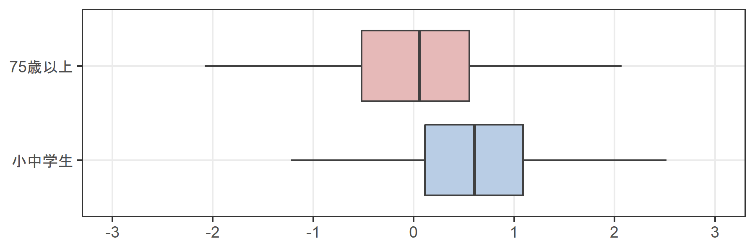

図 3.2.5-5 家族構成と施設の利用頻度（秩父市中心地区 高齢者向け施設）

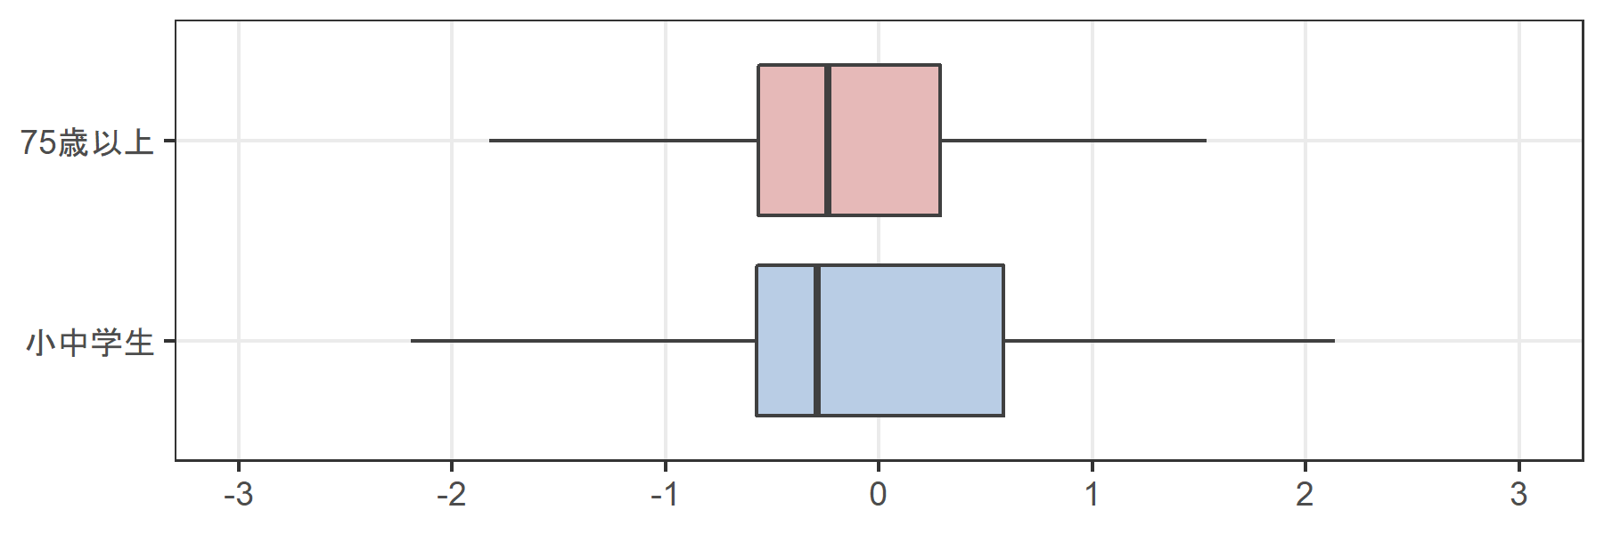

図 3.2.5-6 家族構成と施設の利用頻度（秩父市中心地区 児童向け施設）

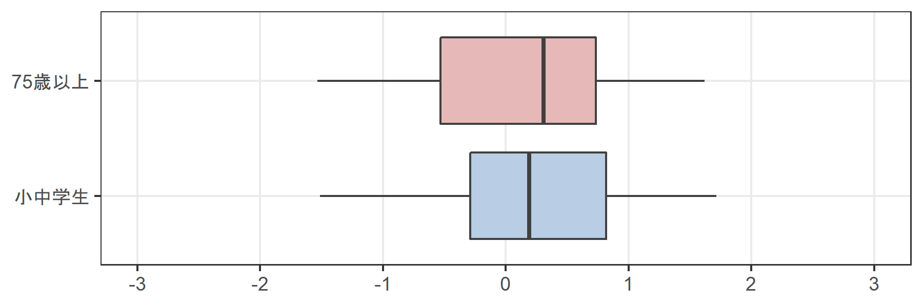

図 3.2.5-7 家族構成と施設の利用頻度（秩父市周縁地区地区 一般向け施設）

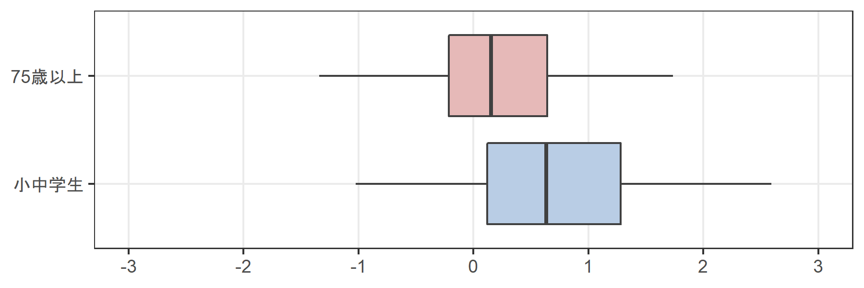

図 3.2.5-8 家族構成と施設の利用頻度（会津若松市中心地区 青少年向け施設）

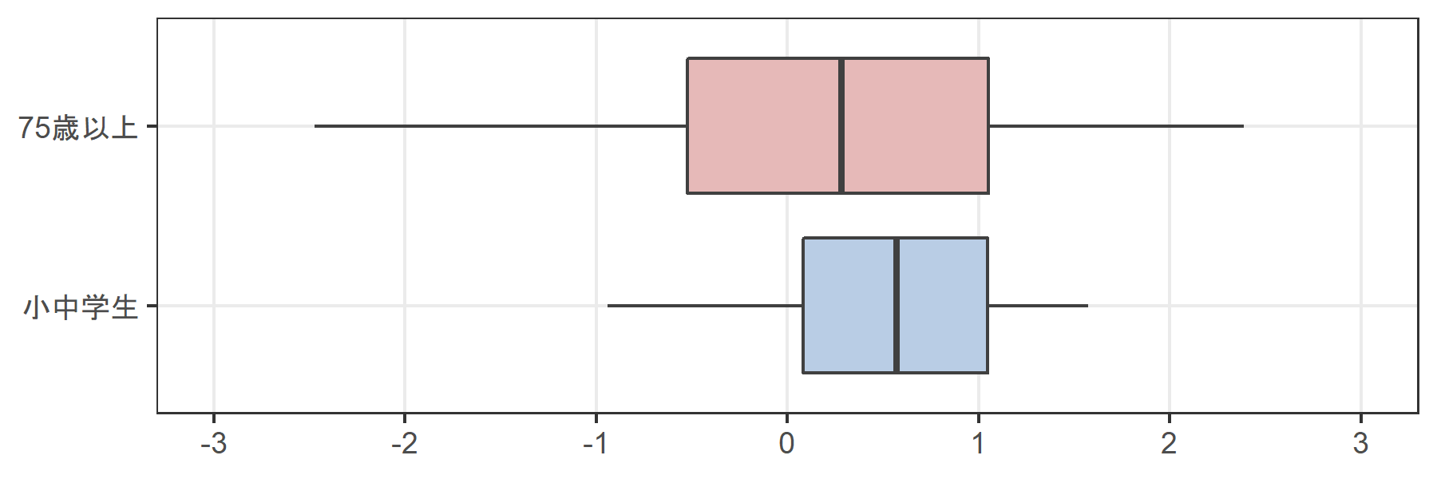

図 3.2.5-9 家族構成と施設の利用頻度（会津若松市中心地区 一般向け施設）

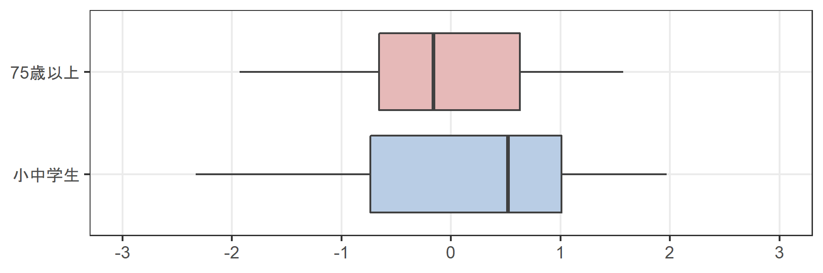

図 3.2.5-10 家族構成と施設の利用頻度（会津若松市周縁地区 一般向け施設）

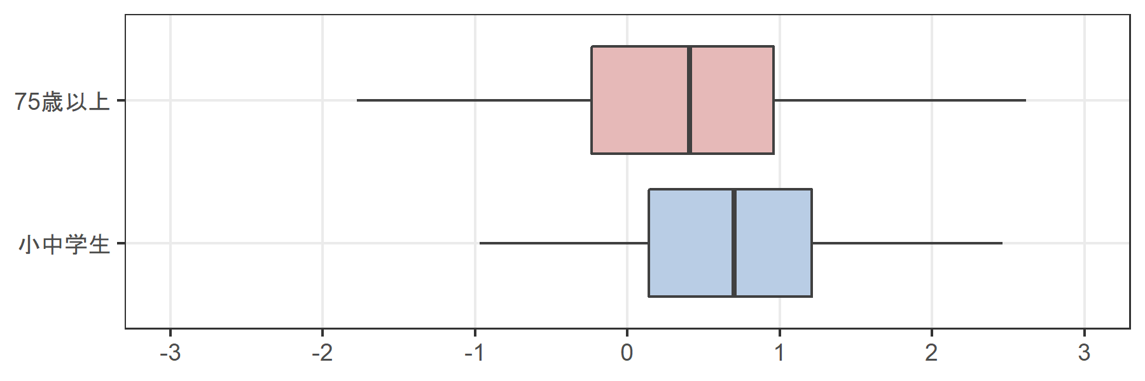

図 3.2.5-11 家族構成と施設の利用頻度（鎌倉市 一般向け施設）

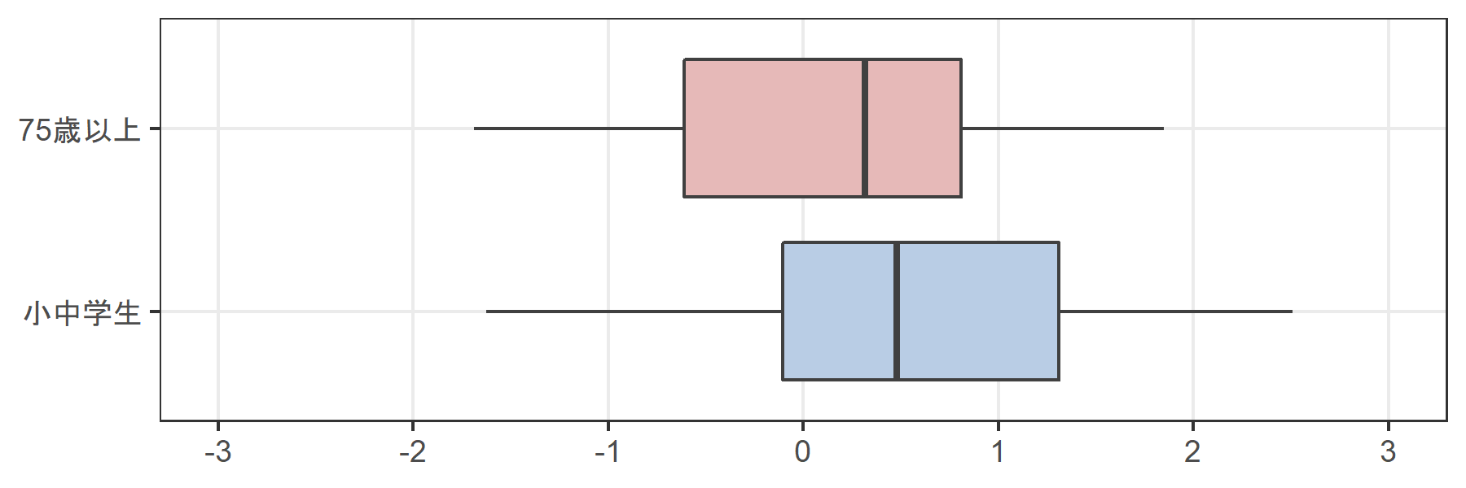

図 3.2.5-12 家族構成と施設の利用頻度（鎌倉市 児童向け施設）

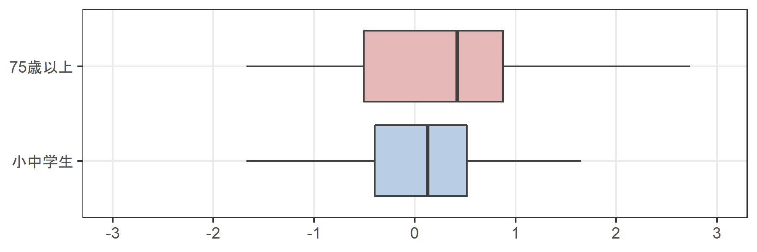

図 3.2.5-13 家族構成と施設の利用頻度（天理市 一般向け施設）

日常生活における移動手段の分析

住民属性と日常の交通手段との関係
住民の日常的な交通手段の実態を把握するため、近県主要都市へ移動する際に主に利用する交通手段と地区との関係を図 3.3.1-1に、住民属性とクロス集計を行った結果を図 3.3.1-2～図 3.3.1-7に示す。交通機関が発達し都市機能の集積している中心地区の方が交通機関等を利用する割合が高いことが分かった。性別では男性の方が自家用車を利用する割合が高く、年代別にみると高齢になるほど交通機関等を利用する割合が高くなるが、70代以上でも依然4割近くが自家用車を利用していることも明らかになった。通学経験別では大きな差はみられなかった。
勤務先についてみると、自宅で勤務または無職の住民で地区内から市域外へ通勤している住民よりも交通機関等を利用する割合が高い。これは自宅で勤務または無職の住民が70代以上に多いことが関係していると考えられる。居住歴では平成以降に移り住んだ住民で交通機関等を利用する割合が高く、家族の人数が多いほど自家用車を利用する傾向にあることが分かった。

図 3.3.1-1 交通手段と地区の関係

図 3.3.1-2 交通手段と性別の関係

図 3.3.1-3 交通手段と年齢の関係

図 3.3.1-4 交通手段と通学経験の関係

図 3.3.1-5 交通手段と通勤先の関係

図 3.3.1-6 交通手段と居住歴の関係

図 3.3.1-7 交通手段と家族人数の関係

本章のまとめ
本章では、公共施設等の利用に関係する住民の日常生活での行動の実態を把握した。探索的因子分析を行うことで施設分類を縮約することができた。公共施設の利用頻度に影響する住民属性を把握するため、因子得点を目的変数、住民属性を説明変数として重回帰分析を行ったところ、多くの施設で女性、高齢者、通学経験がある、居住歴が長い、家族の人数が多いほど利用頻度が高い傾向があることが分かった。さらに、年齢、家族人数と家族内の小中学生・75歳以上の人数との関係をみることで家族構成の特徴を調べ、家族内の児童や高齢者の存在が公共施設の利用頻度に与える影響を考察した。このことから、小中学生のいる家庭では特に利用頻度が高いことが明らかになった。
その後、秩父市、会津若松市を対象として日常生活における移動手段の実態を把握するため、交通手段と住民属性の関係をクロス集計により分析した。中心地区、女性、高齢者、自宅で勤務または無職である、家族の人数が多いほど交通機関等を利用している傾向があり、公共施設の利用頻度が高い層と共通する部分もあることが分かった。

第4章 公共施設等の再編への意識に影響する要因の分析
4.1 本章の概要
4.2 住民属性と居住地集約への意識との関係
4.2.1 変数の選択
4.2.2 施設の廃止意向に影響する住民属性
4.2.3 移住意向に影響する住民属性
4.3 再編への意識に影響する心理尺度の開発
4.3.1 変数の選択
4.3.2 因子数の決定
4.3.3 因子負荷の推定
4.3.4 住民属性と施設・居住地集約への寛容性との関係
4.4 本章のまとめ

公共施設等の再編への意識に影響する要因の分析

本章の概要
本章では、秩父市と会津若松市の4地区を対象に調査した公共施設等の再編に関する住民の意識に影響を与える要因を分析する。
まず、住民属性と居住地集約への意識との関係を把握するため、ロジスティック回帰分析を行った。次に、各調査項目で得られた公共施設等の再編への意識の背後にある潜在的な心理尺度を開発するため、質的な探索的因子分析を行った。各因子の因子得点も算出し、住民属性との関係を調べた。
なお、本章の分析には統計解析ソフトR、R studioを用いた。

住民属性と居住地集約への意識との関係

変数の選択
住民の属性が施設廃止・移住への意識に与える影響を調べるため、「地区の小学校の廃止」「人口減少時の移住」を目的変数、住民属性の6項目を説明変数にとり、ロジスティック回帰分析を行った。表 4.2.1-1に目的変数、表 4.2.1-2に説明変数を示す。分析にはmiceパッケージのlm.mids関数を使用し、多重代入法により各変数の欠損値を順序カテゴリカルデータとして補った完全データを100個作成した。各データセットに対してロジスティック回帰分析を実行し、その後Rubin法により結果を統合した。

表 4.2.1-1 ロジスティクス回帰分析に使用した目的変数

表 4.2.1-2 ロジスティクス回帰分析に使用した説明変数

施設の廃止意向に影響する住民属性
表 4.2.2-1～表 4.2.2-4に地区の小学校の廃止への意識に対してロジスティック回帰分析を行った結果を示す。中心地区では年齢、通学経験、家族人数が有意な結果が現れ、どの項目も回帰係数が負の値でオッズ比が1より小さい値となったことから、年齢が高い、通学経験がある、家族人数が少ないほど小学校の廃止に反対する確率が高いと考えらえる。一方で周縁地区では、通学経験がないほど小学校の廃止に反対となる確率が高くなる等の解釈が可能であるが、有意な項目はなかった。

表 4.2.2-1 小学校の廃止に対するロジスティクス回帰分析結果（秩父市中心地区）

表 4.2.2-2 小学校の廃止に対するロジスティクス回帰分析結果（秩父市周縁地区）

表 4.2.2-3 小学校の廃止に対するロジスティクス回帰分析結果（会津若松市中心地区）

表 4.2.2-4 小学校の廃止に対するロジスティクス回帰分析結果（会津若松市周縁地区）

移住意向に影響する住民属性
表 4.2.3-1～表 4.2.3-4に人口減少時の移住への意識に対してロジスティック回帰分析を行った結果を示す。小学校の廃止への影響と同様の傾向がみられ、年齢が高い、通学経験がある、勤務先が自宅に近い、家族人数が少ないほど移住しないと考える確率が高くなる。中心地区では有意である項目が多く現れたが、周縁地区ではほとんど現れなかった。

表 4.2.3-1 移住に対するロジスティクス回帰分析結果（秩父市中心地区）

表 4.2.3-2 移住に対するロジスティクス回帰分析結果（秩父市周縁地区）

表 4.2.3-3 移住に対するロジスティクス回帰分析結果（会津若松市中心地区）

表 4.2.3-4 移住に対するロジスティクス回帰分析結果（会津若松市周縁地区）

再編への意識に影響する心理尺度の開発

変数の選択
公共施設等の再編に関わる住民の意識に影響する潜在的な心理尺度を開発するため、秩父市と会津若松市の計4地区を対象に探索的因子分析を行う。公共施設再編への意思に関する10の質問を用い、回答番号の数字が大きくなるほど再編に寛容的であるように回答番号を再設定した。使用した質問を表 4.3.1-1に示す。

表 4.3.1-1 探索的因子分析に使用した変数

表 4.3.1-2～表 4.3.1-5にpolycorパッケージのhector関数により求めた各地区のポリコリック相関係数行列を示す。最も大きい相関を示したものでも「Q3_3 地区の小学校に対する認識」と「Q3_4 地区の小学校の廃止」の地区の小学校に関する項目で0.5程度であり、取り除くべき項目はないと判断し10項目を用いて探索的因子分析を行う。

表 4.3.1-2 ポリコリック相関係数（秩父市中心地区）

表 4.3.1-3 ポリコリック相関係数（秩父市周縁地区）

表 4.3.1-4 ポリコリック相関係数（会津若松市中心地区）

表 4.3.1-5 ポリコリック相関係数（会津若松市周縁地区）

因子数の決定
次に、因子分析における因子数を決定するため各判断指標を用いる。スクリーテスト、ガットマン基準、平行分析による判断を行うため、psychパッケージのfa.parallel関数による固有値の減衰と平行分析の結果を図 4.3.2-1～図4.3.2-4に示す。また、psychパッケージのVSS関数で行ったMAPテストとVSS基準を加えた5つの判断指標により示唆された因子解の数を表 4.3.2-1示す。これらの基準と解釈のしやすさから総合的に判断して、4地区すべてで因子数は2に決定した。

図 4.3.2-1 固有値（秩父市中心地区） 図 4.3.2-2 固有値（秩父市周縁地区）

図 4.3.2-3 固有値（会津若松市中心地区） 図 4.3.2-4 固有値（会津若松市周縁地区）

表 4.3.2-1 各判断指標により示唆された因子数

因子負荷の推定
mirtパッケージのmirt関数により質的な探索的因子分析を行った結果を表4.3.3-1、表 4.3.3-2に示す。回転法はプロマックス回転、推定法は完全情報最尤推定法を用い、同時に欠測値の推定も行った。各因子において高い因子負荷を示している項目は4地区である程度類似した結果となった。
秩父市2地区の因子1、会津若松市2地区の因子2は、公共施設を集約・統合することへの意思を表していると解釈できる。そのため、この因子を「施設集約への寛容性」と呼ぶ。一方、秩父市2地区の因子2、会津若松市2地区の因子1は、地区の学校の廃止や移住への意思等を表していると解釈できるため、「居住地集約への寛容性」と呼ぶ。
因子間相関はすべての地区で正の値となり、施設集約への寛容性が高いほど居住地集約への寛容性も高い結果となった。

表 4.3.3-1 因子負荷行列（秩父市）

表 4.3.3-2 因子負荷行列（会津若松市）

住民属性と施設・居住地集約への寛容性との関係
fscores関数を用いたEAP推定量による各因子の因子得点を算出した。因子得点が大きくなるほど施設・居住地集約へ寛容的になるように正負を調整し、住民属性との関係を調べた。図 4.3.4-1～図 4.3.4-3に各因子の因子得点の分布を属性別に表した箱ひげ図を示す。
男女別に見ると、施設集約・地区縮退への意思ともに男女間に大きな違いは見られなかった。60歳未満の方が秩父市中心地区で施設集約への意思が強く、会津若松市中心地区で居住地集約への意思が強い傾向が見られた。また、地区の小学校への通学経験のある住民の方が公共施設再編への抵抗感が強いことが分かった。

図 4.3.4-1 因子得点と性別の関係

図 4.3.4-2 因子得点と年齢の関係

図 4.3.4-3 因子得点と通学経験の関係

本章のまとめ
本章では、秩父市と会津若松市の4地区を対象に調査した公共施設等の再編に関する住民の意識に影響を与える要因を分析した。
住民属性と居住地集約への意識との関係を把握するため、ロジスティック回帰分析を行った。中心地区では年齢が高い、通学経験がある、勤務先が自宅に近い、家族人数が少ないほど移住しないと考える確率が高くなる結果となった。一方で、周縁地区では各属性からの有意な影響は確認されなかった。これは母数が少なく統計的に有意な結果が出にくいことに加えて、地区全体である程度考え方にまとまりがあることが考えられる。
次に、各調査項目で得られた公共施設等の再編への意識の背後にある潜在的な心理尺度を開発するため、質的な探索的因子分析を行った。因子の数は2因子とし、すべての地区で類似した結果が得られた。それぞれの因子に「施設集約への寛容性」「居住地集約への寛容性」と名付け属性との関係性をみると、60歳以上、通学経験のある住民の方が公共施設再編への抵抗感が強いことが分かった。

第5章 公共施設等の再編への意識による住民属性の類型化
5.1 本章の概要
5.2 再編への意識に影響する心理尺度の検証
5.2.1 モデルの定義
5.2.2 母数の推定結果
5.2.3 住民属性・行動が再編への寛容性に与える影響
5.3 寛容性の違いによる住民属性の類型化
5.3.1 住民属性の寛容性の関係
5.3.2 寛容性による住民属性の類型化と各類型の特徴
5.4 本章のまとめ

公共施設等の再編への意識による住民属性の類型化

本章の概要
4章において再編への意識に影響する心理尺度を開発し、4地区で類似した結果を得られることが確認できた。よって4地区を1母集団とみなしても問題ないと判断し、本章では探索的因子分析を発展させた確認的因子分析により、公共施設等の再編に対する住民意識に影響を与える要因を想定した2因子モデルの検証を行う。それぞれの因子得点も算出し、影響を与える住民属性や行動を調べるために重回帰分析を行った。また、因子得点により再編に寛容的なグループと非寛容的なグループに分類し、住民属性によるグループの割合の違いを調べた。最終的に寛容的なグループや非寛容的なグループが多数を占めた住民属性によって類型化を行い、それぞれ類型の特徴を考察する。
なお、確認的因子分析には統計解析ソフトAmos、重回帰分析には統計解析ソフトSPSSを使用した。

再編への意識に影響する心理尺度の検証

モデルの定義
再編への意識に影響する心理尺度を検証するために、秩父市と会津若松市の計4地区を1母集団とみなして質的な確認的因子分析を行う。4章の探索的因子分析において高い因子負荷を示さなかった質問や地区ごとに傾向が異なる質問は除き、「施設集約への寛容性」は「小中学生の併設」「学校と公共施設の併設」「地域の核の形成」によって測定し、「居住地集約への寛容性」は「小学校への認識」「地区の小学校の廃止」「人口減少時の移住」「地域の核への移住」によって測定する。確認的因子分析に使用した変数を表 5.2.1-1に示す。
分析には統計解析ソフトAmosを利用し、ベイズ推定によって欠損値を補完しつつ母数を推定した。因子得点の推定にはベイズ推定による多重代入法を用い、20の多重代入データを作成した。

表 5.2.1-1 確認的因子分析に使用した変数

母数の推定結果
確認的因子分析を行った結果を図 5.2.2-1に示す。構成概念から観測変数への係数はおおむね0.4~0.7程度であり、妥当な結果であるといえる。「施設集約への寛容性」から「小中学校の併設」への係数は0.662で最も大きく、施設の集約に寛容的であるほど小中学校の併設にも賛成の意向を示す傾向が強く表れていると読み取ることができる。また「居住地集約への寛容性」は、「人口減少時の移住」への係数が大きく、移住の意向に強い影響を与えていると示唆される。因子間の相関は0.435であり、施設集約への寛容性が高ほど居住地集約への寛容性も高い傾向があることが分かる。

図 5.2.2-1 研究仮設のモデルにおける標準化推定値

住民属性・行動が再編への寛容性に与える影響
影響を与える住民属性や行動を調べるために各因子の因子得点を目的変数、表 5.2.3-1に示した住民属性・行動と地区を説明変数として重回帰分析を行う。多重代入法により推定された20の因子得点データに対してそれぞれ重回帰分析を実行し、その後Rubin法により結果を統合した。
施設の集約に対して反対の意思が強い特定の住民層は確認できなかった。一方居住地集約に対しては、高齢、通学経験がある、家族人数が多い、施設の利用頻度が高いほど非寛容的であることが示された。

表 5.2.3-1 重回帰分析に使用した変数

表 5.2.3-2 施設再編への寛容性に対する重回帰分析結果

表 5.2.3-3 居住地再編への寛容性に対する重回帰分析結果

寛容性の違いによる住民属性の類型化

住民属性の寛容性の関係
図 5.3.1-1は20の多重代入データセットにおいて各回答者の因子得点を算術平均し、施設集約への寛容性と居住地集約への寛容性の因子得点の関係を示した散布図である。両者は正の相関があり、施設集約への寛容性が高い住民は居住地集約への寛容性も高い傾向があることが分かる。そこで施設集約・居住地への寛容性の因子得点がともに0より大きい住民を「寛容グループ」、ともに0より小さい住民を「非寛容グループ」として、住民属性による割合の違いを分析する。

図 5.3.1-1 因子得点の分布

図 5.3.1-2～図 5.3.1-8に地区・属性と寛容グループの割合の関係を示す。地区別にみると、会津若松市の方が寛容的な割合が高く、特に中心地区では6割以上が寛容的な住民が占めた。これは会津若松市は周辺地域の拠点都市であり、 が影響していると考えられる。性別をみると、男女間で大きな差はみられなかった。年齢や通学経験では顕著な特徴がみられた。若い世代ほど寛容的で40代以下では約3分の2が寛容的であるのに対し、高齢者ほど非寛容的で70代以上では半数以上が非寛容的であった。また、通学経験のある住民は6割近くが非寛容的であるのに対し、通学経験のない住民は7割近くが寛容的であった。このように、地域へのなじみが深い住民ほど非寛容的になる傾向があることが分かる。
勤務先による寛容性の違いをみると、自宅で勤務または無職の住民が最も非寛容である割合が高かった。これは高齢者ほど非寛容的であり、高齢者には退職して無職である人が多いことが影響していると考えられる。地区内や市域内で勤務している住民は寛容グループが半数を超えた。居住歴別にみると、昭和以前から市域内に居住している住民ではすべて同じ傾向を示し、非寛容グループが半数以上を占めた。一方で平成以降に移り住んだ住民では8割近くもの住民が寛容的であり、両者に大きな差が生まれた。居住年数を考えるとおおむね30年前後に閾値があるとみられ、同じ場所に住み始めて2世代目以降は土着性が強くなると考えられる。家族人数別では、人数が多いほど非寛容的になる傾向が現れた。3章で家族の人数が多いほど子どもの人数が多く、そのような住民は公共施設の利用頻度も高いことを明らかにしている。このことから、子どもの存在やそれに伴う公共施設の利用頻度が寛容性に影響を与えていると考えられる。

図 5.3.1-2 地区別の寛容グループの割合

図 5.3.1-3 性別の寛容グループの割合

図 5.3.1-4 年齢別の寛容グループの割合

図 5.3.1-5 通学経験別の寛容グループの割合

図 5.3.1-6 勤務先別の寛容グループの割合

図 5.3.1-7 居住歴別の寛容グループの割合

図 5.3.1-8 家族人数別の寛容グループの割合

寛容性による住民属性の類型化と各類型の特徴
住民属性同士の関係が寛容性に与える影響を調べるため、前節の重回帰分析において有意差の現れた「通学経験」「年齢」「家族人数」の3項目と寛容性との関係を図 5.3.2-1、図 5.3.2-2に示す。通学経験のない住民では年齢・家族人数ともに連関があり、通学経験がない、年齢が低い、家族人数が少ないほど寛容的である割合が高くなることが分かった。特に通学経験なし、40代以下、2人以下の世帯ではその傾向が顕著で、9割以上の住民が寛容グループであった。そこで、この「通学経験なし・40代以下・2人以下世帯」の住民を特に寛容度の高かった住民として1類型。 家族も含めた通学経験がないことや世帯人数が2人以下であることから子どもがいないことがこの類型の特徴であり、40代以下で働き盛りの壮年世代であることから「子なし壮年」グループと呼ぶ。
通学経験のある住民では年齢が高い、家族人数が多いほど非寛容的である傾向があるが、70代以上では家族人数による寛容性の大きな相違はみられなかった。そこで、特に非寛容である割合が高かった「通学経験あり・70代以上」の住民を、地区の小学校への通学経験があり地域に根差している高齢者であることから「土着高齢者」グループと呼ぶ。このグループは6割程度の住民が再編に非寛容であるが、寛容的な住民も4割程度存在することも分かった。
また、50代以下の世代にも非寛容的なグループが存在するかを確かめるため、「通学経験あり」「性別」「年齢」「家族人数」の4項目と寛容性との関係を調べた結果を図 5.3.2-3に示す。通学経験あり、女性、家族の人数が4人以上で40代以下の住民は6割以上、50代の住民は約7割が再編に非寛容であることが分かる。また、50代以下の年代で家族の人数が多いほど家族内に子どもがいる傾向があることが第3章で明らかになっている。このことから、「通学経験あり・女性・50代以下・4人以上世帯」の住民を「子育て女性」と呼ぶ。

図 5.3.2-1 通学経験なし・年齢・家族人数による類型化

図 5.3.2-2 通学経験あり・年齢・家族人数による類型化

図 5.3.2-3 通学経験あり・性別・年齢・家族人数による類型化

次に、非寛容的な住民が多い「土着高齢者」「子育て女性」のグループ、寛容的な住民が多い「子なし壮年」のグループと母集団全体の住民属性を比較することで、寛容・非寛容的な住民の特徴を明らかにする。各属性との関係を表したクロス集計結果を図 5.3.2-4～図 5.3.2-7に示す。勤務先をみると、土着高齢者は自宅または無職が最多で6割以上を占めたが、子育て女性と子なし壮年では地区内～市域外の回答が多かった。居住歴をみると、土着高齢者と子育て女性は類似的な結果となり、昭和以前から居住している住民が9割以上を占めた。反対に、子なし壮年は6割以上が平成以降に移り住んだ住民であり、家族人数も少ないことから身軽に移動できる類型であると考察できる。
近県主要都市への交通手段は、土着高齢者では交通機関等を使用する割合が高く、子育て女性と子なし壮年は自家用車を使用する割合が高いことから、年齢との関係が強いと考えられる。最後に地区の代表施設の利用状況をみると、子育て女性が最も利用状況がよく、反対に子なし壮年は最も施設を使わないという傾向が現れた。

図 5.3.2-4 類型別の勤務先

図 5.3.2-5 類型別の居住歴

図 5.3.2-6 類型別の交通手段

図 5.3.2-7 類型別の代表施設利用状況

また、3つの類型について「施設集約への寛容性」「居住地集約への寛容性」の因子得点の分布を確認することで、各類型の寛容性をより詳細に把握する。図 5.3.2-8～図 5.3.2-10は各類型の因子得点の分布を示したヒストグラムである。因子得点の数値が大きいほど再編に寛容的であると解釈できることから、ヒストグラムの分布が右に寄るほど寛容的な傾向があるといえる。土着高齢者の施設集約への寛容性をみると、平均値が僅かに0より小さい正規分布に従う分布となったことから、土着高齢者は施設集約には中立的であると考えらえる。居住地集約の因子得点は平均値が-0.243、最頻値が0.8~1.0の階級で、分布が負の側に偏ったことから、土着高齢者は居住地集約に対して非寛容である傾向が現れた。
子育て女性の施設集約への寛容性は正規分布に近い分布となったが、平均が-0.210であり、施設集約には非寛容である傾向がみられた。居住地集約には、土着高齢者ほどではないものの、やや非寛容であることが分かった。また子なし壮年は、施設集約の因子得点はある程度全体に分布したものの、平均値や中央値、最頻値はすべて0.3前後で、寛容的な態度がみられた。居住地集約の因子得点はほとんどが0より大きい値となり、大いに寛容であった。

図 5.3.2-8 土着高齢者の因子得点

図 5.3.2-9 子育て女性の因子得点

図 5.3.2-10 子なし壮年の因子得点

本章のまとめ
本章では、確認的因子分析により公共施設等の再編に対する住民意識に影響を与える要因を想定した2因子モデルの検証を行った。それぞれの因子得点を算出し、影響を与える住民属性や行動を調べるために重回帰分析を行ったところ、施設再編への寛容性に対する有意な項目は市のみであった。施設の集約に対して反対の意思が強い特定の住民層が存在しないと解釈でき、施設の集約の推進に関しては理解が得られやすいと考えられる。居住地集約に対しては、高齢、通学経験がある、家族人数が少ない、施設の利用頻度が多いほど非寛容的であることが示された。
次に、因子得点により再編に寛容的なグループと非寛容的なグループに分類することで、住民属性によるグループの割合の違いを調べることができた。特に再編に寛容的な住民が多数を占めた「通学経験なし・40代以下・2人以下世帯」の類型を「子なし壮年」と呼び、反対に、再編に非寛容的な住民が特に多かった「通学経験あり・70代以上」の類型を「土着高齢者」、「通学経験あり・女性・50代以下・4人以上世帯」の類型を「子育て女性」と名付けた。土着高齢者は居住歴の長い住民が多く自宅で仕事または無職、交通機関の利用率が高いという特徴があり、子育て女性は居住歴が長く公共施設の利用頻度や自動車の利用率が高い、子なし壮年は居住歴が短く公共施設の利用頻度が低い、自動車の利用率が高いという特徴が現れた。また各類型の因子得点の分布から、土着高齢者は施設集約には中立、居住地集約には非寛容である一方で、子育て女性は施設集約に非寛容、居住地集約にはやや非寛容な傾向があり、子なし壮年は施設集約には寛容、居住地集約には大いに寛容な傾向があることが分かった。再編を推進する際にはこのような住民の意識に沿った施策を進めることが重要であると考えられる。

第6章 総括
6.1 本研究の総括
6.2 今後の展望

総括

本研究の総括
本研究では、住民への意識調査を基に、学校施設の運営やその他公共施設との複合化・統廃合、居住地の移動を含めた公共施設等の再編に対する住民の意向を把握し、住民の属性や日常生活の実態との関係を分析することで、再編に関する住民の寛容性について確認した。

1章では、本研究の序論として研究の背景、目的、研究フローなど本論文の概要を示し、既往研究のついての考察を行った。
背景としては、地方公共団体は人口減少や少子高齢化による税収の減少、公共施設の老朽化に伴う施設の維持管理・更新費用の増加、都市の空疎化により行政サービス提供の効率の悪化など多くの問題を抱えており、従来の都市構造からの変革に迫られていることを指摘した。こうした問題を解決する一つの手法として、公共施設や商業施設、住居等をまとめて立地させる集約型都市構造が注目されている。既往研究では、集約化によって施設やインフラの維持管理費用及び住民の移動コストが削減されることが示されている。また、集約型居住に向けた居住地の誘導に関して、居住意向に影響する特性や誘導効果が確認されている。その一方で、都市機能集約への意識を公共施設マネジメントの観点からちょうさしたもの、公共施設等の再編への意識と住民の属性や生活実態との関係を統計的手法により詳細に分析したものは少ないことも指摘した。

2章では、調査対象とした自治体と地区の概要、対象地区の住民の公共施設等の再編への意識を把握するために実施したアンケート調査の概要を示し、地区ごとに回答者の住民属性の集計を行った。地区ごとに住民属性の傾向が異なることや、実際の年齢構成よりもアンケート回答者の高齢者の割合が多いこと等には留意が必要であることも確認した。

3章では、公共施設等の利用に関係する住民の日常生活での行動の実態を把握した。公共施設の利用状況に関して、探索的因子分析を行うことで施設分類を縮約して属性との関係を把握することができた。公共施設の利用頻度に影響する住民属性を把握するため、因子得点を目的変数、住民属性を説明変数として重回帰分析を行ったところ、多くの施設で女性、高齢者、通学経験がある、居住歴が長い、家族の人数が多いほど利用頻度が高い傾向があることが分かった。さらに、家族構成との関係を調べることで、小中学生のいる家庭では特に利用頻度が高いことを明らかにした。
その後、秩父市、会津若松市において日常生活における移動手段の実態を把握するため、交通手段と住民属性の関係をクロス集計により分析した。中心地区、女性、高齢者、自宅で勤務または無職である、家族の人数が多いほど交通機関等を利用している傾向があり、公共施設の利用頻度が高い層と共通する部分もあることが分かった。
4章では、秩父市と会津若松市の4地区を対象に調査した公共施設等の再編に関する住民の意識に影響を与える要因を分析した。
住民属性と移住意向との関係を把握するため、ロジスティック回帰分析を行った。中心地区では年齢が高い、通学経験がある、勤務先が自宅に近い、家族人数が少ないほど移住しないと考える確率が高くなる結果となった。一方で、周縁地区では各属性からの有意な影響は確認されなかった。
次に、各調査項目で得られた公共施設等の再編への意識の背後にある潜在的な心理尺度を開発するため、質的な探索的因子分析を行った。因子の数は2因子とし、すべての地区で類似した結果が得られた。それぞれの因子に「施設集約への寛容性」「居住地集約への寛容性」と名付け属性との関係性をみると、60歳以上、通学経験のある住民の方が公共施設再編への抵抗感が強いことが分かった。

5章では、確認的因子分析により公共施設等の再編に対する住民意識に影響を与える要因を想定した2因子モデルの検証を行った。各因子の因子得点を推定し、影響を与える住民属性や行動を調べるために重回帰分析を行ったところ、施設集約に対して非寛容の意思が強い特定の住民層は確認できなかった。一方居住地集約に対しては、高齢、通学経験がある、家族人数が多い、施設の利用頻度が高いほど非寛容的であることを示した。
次に、因子得点により再編に寛容的なグループと非寛容的なグループに分類することで、住民属性によるグループの割合の違いを調べた。特に再編に寛容的な住民が多数を占めた「通学経験なし・40代以下・2人以下世帯」の類型を「子なし壮年」、再編に非寛容的な住民が特に多かった「通学経験あり・70代以上」の類型を「土着高齢者」、「通学経験あり・女性・50代以下・4人以上世帯」の類型を「子育て女性」と名付け、各類型の特徴を把握することができた。土着高齢者は施設集約には中立、居住地集約には非寛容である一方で、子育て女性は施設集約に非寛容、居住地集約にはやや非寛容な傾向があり、子なし壮年は施設集約には寛容、居住地集約には大いに寛容な傾向があることを明らかにした。

今後の展望
本研究では、地方自治体における公共施設等の再編への住民の意識と属性や行動との関係を統計的手法により分析することで、「土着高齢者」「子育て女性」が特に再編に非寛容的であることが分かった。施設集約には、家庭内に子どもがいて公共施設の利用頻度が高い子育て女性の類型に消極的な住民が多かった。しかしその他の属性では中立的な住民が多数を占めることから、施設集約の推進には理解が得られやすいと考えられる。一方で、居住地の集約は土着高齢者など地域になじみの深い住民が非寛容的であり、長年にわたり形成された意識であることから、住み慣れた土地を離れ直ちに居住地を移動するのは困難であることが容易に想像できる。居住地域を集約した都市形態の実現には、短期的な効果のみで判断するのではなく、20年から30年という長期的なスパンを見据えた施策の検討が必要である。
その中で、再編に非寛容的な類型にも寛容的な住民が一定数存在することが分かった。住民の意識や行動に沿った施策を進めることで、公共施設等の再編への理解は着実に深められるのではないかと考えられる。施策の一案として、全体的に地区の学校への意識が強いことから、学校施設の余剰空間を有効活用して文化・教育系や社会福祉系施設の機能を統合することや、学校の周辺に公共施設や商業施設等を配置して地域の核を形成すること等が有効であると考えられる。学校を拠点とすることで、施設集約に非寛容的であった子育て女性の理解も得られやすいのではないか。また、居住地集約に非寛容的な高齢者は主に交通機関を利用していることから、初期段階として公共交通を充実させ拠点へのアクセスを確保することが重要だといえる。同時に拠点となる地域の空き家を活用したり、補助金の制度を設けたりするなどして、二拠点居住を推し進めることが集約型居住の利便性を認識することに繋がる可能性が考えられる。
ただし、本研究では再編の推進に有効な方策の詳細な検討はできていないため、将来の人口情勢等も見据えた適切な再編手法の検討が求められる。そのためにも、再編に反対する具体的要因を定量的・定性的両面から調査する必要がある。本研究で実施したアンケート調査では集約する際の具体的な施設名や拠点となる場所等を明示していない。具体的な施策案に対する住民の反応を分析することで、より正確に住民のニーズを把握することが望まれる。また本研究では、日本全国に多数存在する典型的な中小都市を選定したため、本研究の結果はある程度一般的な傾向として捉えることが可能であると考えられる。本研究の結果は多くの地域で参考にできると考えられるが、全国的な傾向であることを定量的に示すことはできていない。今後は各地の人口・地域特性の違いを考慮することや各種公開データを活用すること等によって、より一般化された結果を導くことが課題である。

付章
参考文献
資料編
資料1 アンケート用紙 秩父市中心地区
資料2 アンケート用紙 秩父市周縁地区
資料3 アンケート用紙 会津若松市中心地区
資料4 アンケート用紙 会津若松市周縁地区
資料5 アンケート用紙 鎌倉市
資料6 アンケート用紙 天理市
謝辞

付章

参考文献
- 国立社会保障・人口問題研究所：日本の将来推計人口（平成29年推計）, 2020.2.5閲覧, http://www.ipss.go.jp/pp-zenkoku/j/zenkoku2017/pp_zenkoku2017.asp
- 文部科学省：公立学校施設における計画策定について, 2018.4
- 内閣府：令和元年版高齢社会白書（概要版）, 2020.2.5閲覧, https://www8.cao.go.jp/kourei/whitepaper/w-2019/html/gaiyou/index.html
- 総務省「平成31年版地方財政白書」, 2020.2.5閲覧, https://www.soumu.go.jp/menu_seisaku/hakusyo/chihou/31data/index.html
- 学校施設の在り方に関する調査研究協力者会議：学習環境の向上に資する学校施設の複合化の在り方について～学びの場を拠点とした地域の振興と再生を目指して～，p.6，2015.11
- 国土交通省：集約型都市構造の実現に向けて, 2007.8
- 総務省統計局：平成27年国勢調査結果, 2017.5
- 小松 幸夫：公共施設マネジメントハンドブック 「新しくつくる」から「賢くつかう」へ, 日刊建設通信新聞社, 2014.7
- 饗庭伸：都市をたたむ 人口減少時代をデザインする都市計画, 花伝社, 2015.12
- 南学：先進事例から学ぶ 成功する公共施設マネジメント, 学陽書房, 2016.10
- 望月伸一：新たな自治体経営をめざして 公立学校の施設マネジメント戦略, ぎょうせい, 2005.12
- 小島卓弥：ここまでできる実践公共ファシリティマネジメント, 学陽書房, 2014.11
- 佐藤 彰, 森本 章倫：都市コンパクト化の度合に着目した維持管理費の削減効果に関する研究, 日本建築学会 都市計画系論文集 No.44-3, pp.535-540, 2009.10
- レレイト エマニュエル, 大貝 彰, 谷 武：自治体連携による住民移動コストからみた基礎的生活サービス拠点配置の分析 三遠南信地域を対象に, 日本建築学会計画系論文集 第75巻 第649号, pp.641-650, 2010.3
- 森田 哲夫, 塚田 伸也, 佐野 可寸志：過疎・高齢地域における集約型居住に向けた人口動向・居住意向の分析 -群馬県六合村におけるケーススタディ-, 日本都市計画学会 都市計画論文集 Vol.45 No.3, pp.511-516, 2010.10
- 山崎敦広, 高見淳史, 力石真, 大森宣暁, 原田昇：居住のメリット・デメリットの提示に着目した居住集約化誘導方策に関する基礎的研究, 日本都市計画学会 都市計画論文集 Vol.50 No.1, pp.20-27, 2015.4
- 山本義郎, 藤野友和, 久保田貴文：Rによるデータマイニング入門, オーム社, 2015.11
- 川端一光, 岩間徳兼, 鈴木雅之：Rによる多変量解析入門, オーム社, 2018.7
- 豊田秀樹：因子分析入門―Rで学ぶ最新データ解析―, 東京図書, 2012.5
- 塚本邦尊, 山田典一, 大澤文孝：東京大学のデータサイエンティスト育成講座, マイナビ出版, 2019.3
- 高橋将宜, 渡辺美智子：欠測データ処理―Rによる単一代入法と多重代入法―, 共立出版, 2017.12
- 清水裕士：欠損値があるデータの分析, Sunny side up!, 2019.10.7閲覧, http://norimune.net/1811
- 大石展緒, 都竹浩生：Amosで学ぶ調査系データ解析, 東京図書, 2009.10
- 内田治：SPSSによる回帰分析, オーム社, 2013.8

資料編

資料1 アンケート用紙 秩父市中心地区

資料2 アンケート用紙 秩父市周縁地区

資料3 アンケート用紙 会津若松市中心地区

資料4 アンケート用紙 会津若松市周縁地区

資料5 アンケート用紙 鎌倉市

資料6 アンケート用紙 天理市

謝辞

本研究を進めるにあたり、調査方法や分析方法、研究の方向性など多岐にわたり貴重なご指導を頂きました小松幸夫教授、深く感謝申し上げます。小松先生の本質を的確に見抜く力や、学生に対しても決して威張らず対等に対話される姿勢は敬愛して止みません。

小松幸夫研究室公共ゼミにおいて、研究を進める上で重要な研究意義や考え方などのご指導を頂き、多大なご助言を頂戴致しました関東学院大学の李祥準先生、小松幸夫研究室招聘研究員の平井健嗣氏には大変お世話になりました。心より感謝致します。
同研究室の博士課程の石原健司氏には、主に統計解析に関する多大なる助言を賜り、新たな道を示して頂きましたこと、心より感謝しております。そして、学部4年生のころからともに研究に励んできた同輩諸君からは、日々大変良い刺激を受け、人間的にも大いに成長することができました。同輩、後輩諸君とは日常の研究室生活において様々な論議を重ねることができ、充実した大学院生活を送ることができました。ありがとうございました。

3年間小松幸夫研究室に在籍できたことは、人生においても非常に大きな転機となったと思います。今後さらに重大な課題となるであろうストックマネジメントについての考え方を学ぶことができ、社会の仕組みを知る大変貴重な経験となりました。最後に大学院への進学を後追してくれた両親、いつも応援してくれた家族や友人に心より感謝致します。

ご協力頂いた皆さまへ心から感謝の意を表し、謝辞とさせて頂きます。

2020年2月8日

早稲田大学大学院 創造理工学研究科
建築学専攻 小松幸夫研究室
中川 稜太

